**Ehemalige Schmiede und Garage Füchslin (AK 46 a/b/c, 47 und 50)**

Diese heute verschwundene Häuserpartie stand zwischen der Schmitte und der Liegenschaft Liechti. Ältere Bilder erlauben eine Rekonstruktion der komplizierten Besitzverhältnisse. Um 1975 gehörten drei Liegenschaften zur Garage. Das schmale Gebäude links stammt aus dem 17. oder 18. Jahrhundert. An der Hauswand der Liegenschaft Liechti zur Rechten ist der Giebelabdruck der ursprünglichen und viel älteren Liegenschaft erkennbar, auch der Kamin blieb erhalten. Der baufällige Dachstock und das Obergeschoss wurden um 1960 ersetzt mit zwei neuen Häusern. Ein «modernes» Vordach zieht sich über die drei ursprünglichen Häuser hinweg.

In der Mitte besteht ein Durchgang, der die dahinter liegende Liegenschaft Schär erschliesst. Ganz links sind Teile der ehemalige Schmiedewerkstatt am Elfinger Bach erkennbar.

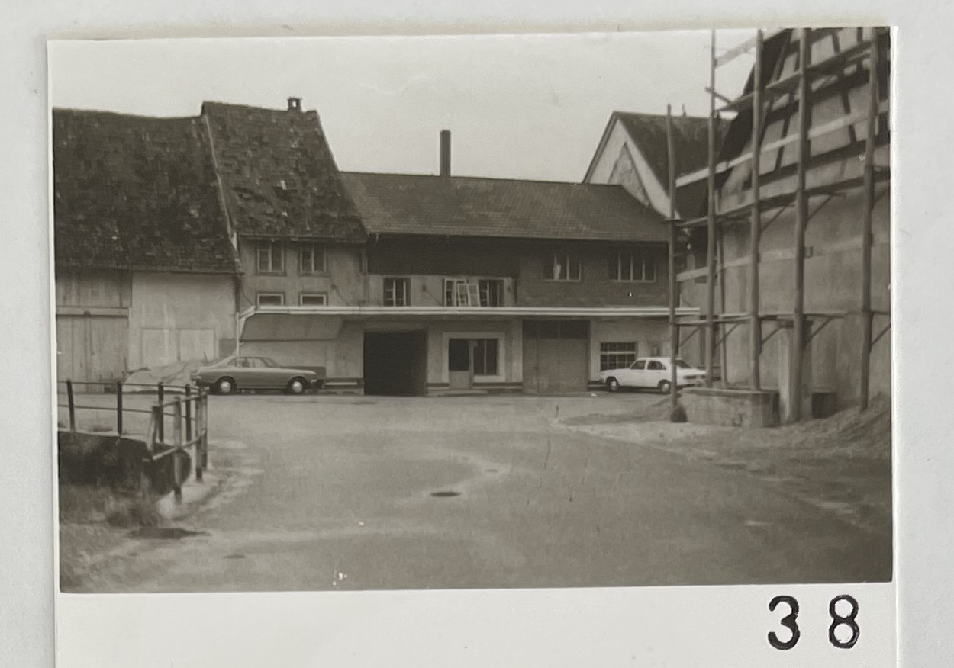

*Bild: Ansicht von Hauptstrasse (Quelle: Schweizerische Nationalbibliothek – ISOS Archiv 1975)*

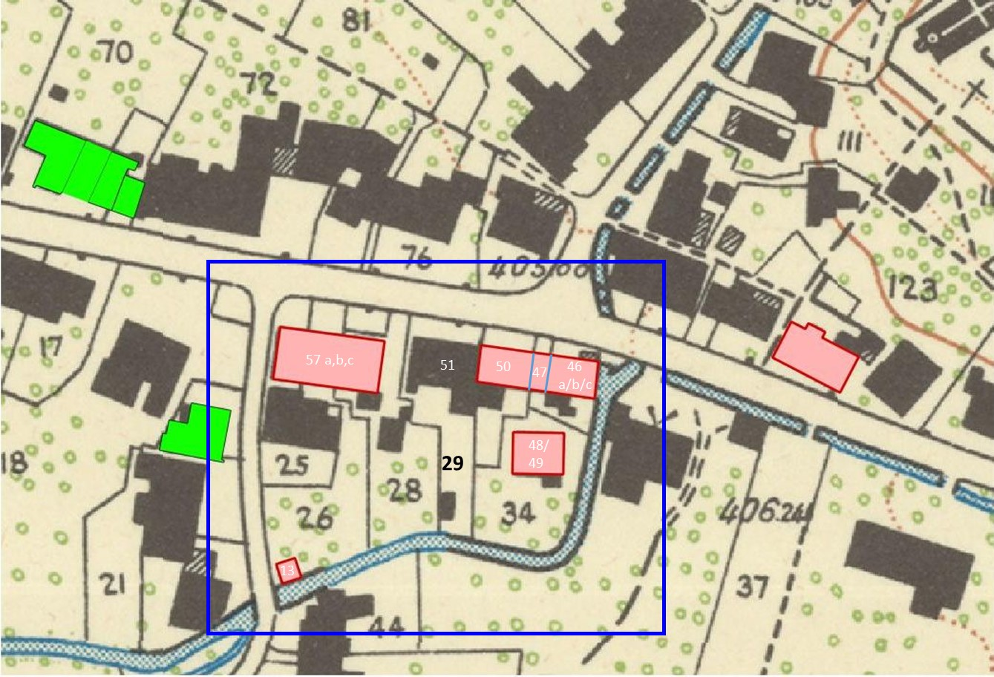Auf diesem Ausschnitt des Flurplanes von 1947 sind die Liegenschaften zwischen dem Elfingerbach und Hinterdorfstrasse vermerkt mit den Versicherungsnummern von 1899:

**57 a,b,c:** Diese Gebäude ist dem heutigen VOLG-Laden gewichen

**51:** Liegenschaft Liechti und ehemaliger VOLG Laden (Parzelle 29 bzw. 2029, AK 2051))

**50 und 47:** Garage Füchslin, heute verschwunden

**46 a,b,c:** die ehemalige Schmiede, heute verschwunden.

**48/49:** ein sehr altes Gebäude, heute ersetzt durch eine neuere Liegenschaft auf Parzelle 34, bzw. 2034 (Hauptstrasse 15, AK 2401)

**Geschichte**

Ein Zufallsfund im Aarauer Staatsarchiv beschreibt einen Strassenausbau von 1842 im Bereich dieser Liegenschaft und bestätigt die vorangehenden Erkenntnisse bezüglich der Gebäudenummerierung. Der Plan ist im Massstab von 1:200 angefertigt. Die «Lücke» in der Nummerierung weist darauf hin, dass sich hinter der an der Landstrasse liegenden Häuserzeile die Liegenschaft mit den Nummern 6 und 7 befindet. Dieses Objekt ist beschrieben in der Dokumentation über die Liegenschaft Schär.

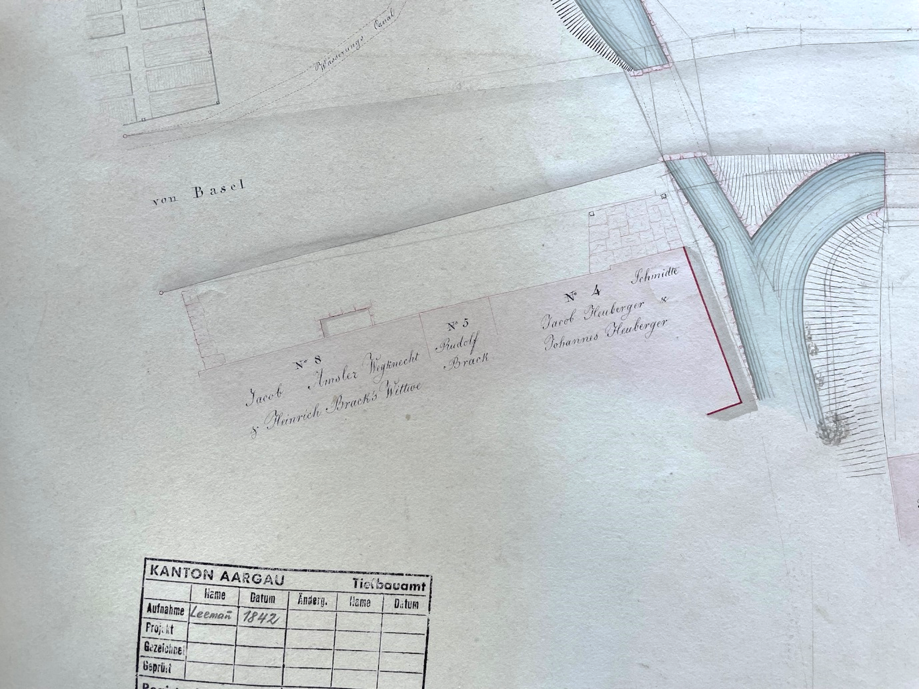

*Bild: Strassenausbau Bözen um 1842 (Quelle: ZwA-1988-0517, Staatsarchiv Aarau)*

In den Aufzeichnungen von 1809 und 1829 erscheinen die Besitzverhältnisse bis um 1850.

|  |  |  |  |
| --- | --- | --- | --- |
| **1829** | **1809** | **Besitzer** | **Beschreibung** |
| 4A | 5A | 1809 Rudolf Trinkler  1829 Hans Jakob Trinkler, Schullehrer Hans und Jakob Heuberger, Schuhmachers Söhne 1843 Hans Jb. Heuberger alleine | Anteil an einem zweistökigen Wohnhaus samt **Hufschmidte,** Scheune, Stall und Schopf, von Stein und Rieg mit Ziegeldach 1843 wegen Verbesserung des Anteils C und Anbauung eines Schopfs erhöht |
| 4B | 5B | 1809 Hr. Amman Heüberger  1829 Johannes Heuberger, Schmid | Anteil an obigem Gebäude und zwar die **Hufschmidte** |
| 4C | bei 6 | 1809 Jakob Heuberger, Exerziermeister 1829 Rudolf Brack, Hans Joggels | ebenfalls ein Anteil an dem unter Nr.4 beschriebenen Gebäude, als die Hälfte der Scheune 1843 wegen obiger Baute erhöht |
| 5 | 6 | 1809 Jakob Heuberger, Exerziermeister, dann Rudolf Brack  1829 Rudolf Brack, Hans Joggels | ein dreistöckiges Wohnhaus von Stein und Rieg, mit Ziegeldach 1843 wegen Verbesserung erhöht |
| 8A | 9A | 1809 Johannes Amsler, Schuhmacher  1816 Heinrich Brack, Danielen 1843 Jakob Brack, Sohn | Ein Antheil an einem zweistökigen Wohnhaus samt Scheune und Stall, von Stein, Rieg und Holz, mit Ziegeldach, nebst ein Tremkeller |
| 8B | 9B | 1809 Jakob Amsler, Wegknecht, Weibel | Anteil daran |

Auf einer Luftaufnahme um 1955 ist die gesamte Häuserpartie noch erhalten. Auch die dahinter liegende Liegenschaft Schär ist erkennbar, rechts der alte Hausteil, die linke Seite bereits umgebaut.

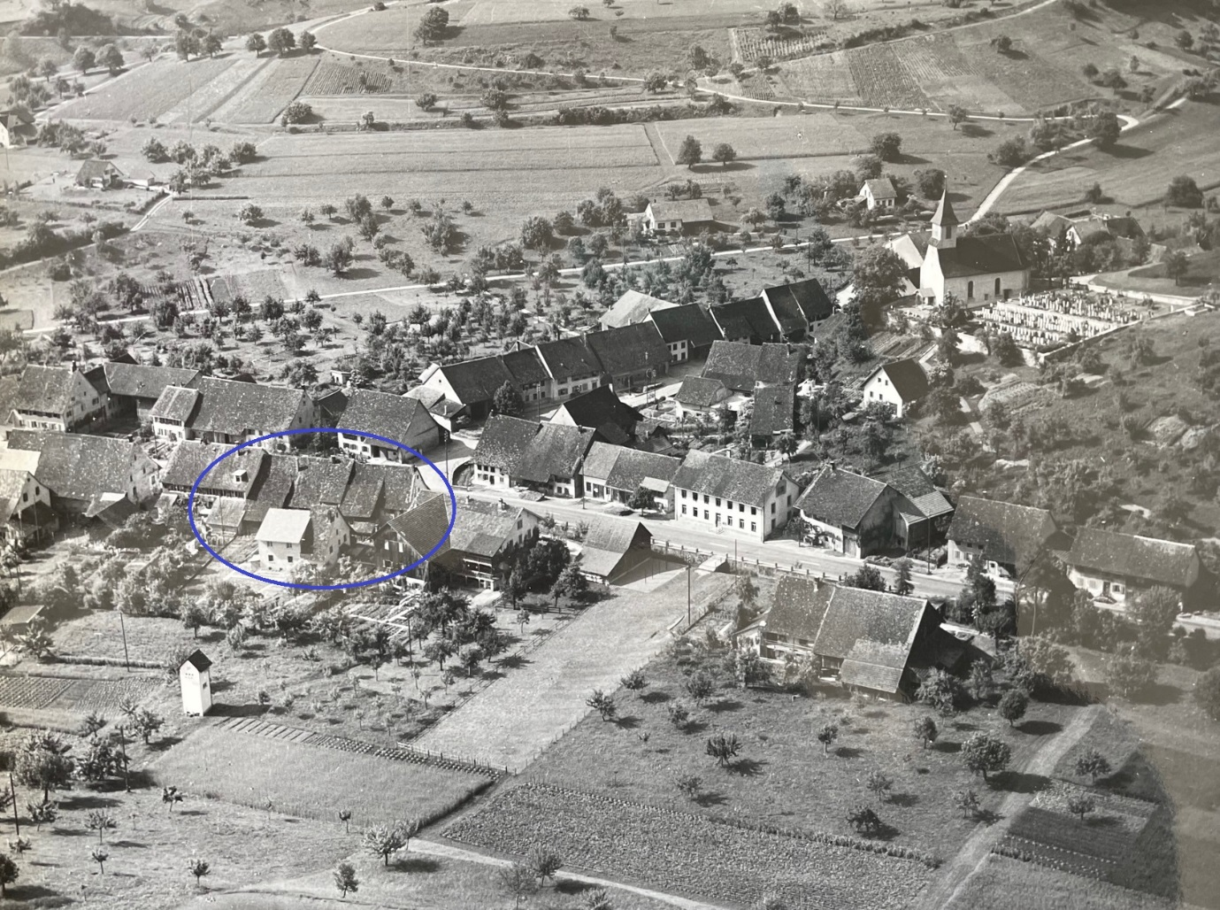

*Ansicht um 1955 (Quelle: Schweizerische Nationalbibliothek – Kopp Archiv)*

|  |  |  |  |
| --- | --- | --- | --- |
| **1899** | **1876** | **Besitzer** | **Beschreibung** |
| 46A | 4A | 1876 Jakob Heuberger, Hans Jakobs, genannt “Hurischuhmachers”  1897 Hans Caspar Amsler  Heuberger Jakob, Schmiede Erben 1900 Graf Joh. Schmid 1905 Brack Jakob, Schmid 1919 Graf Gottlieb, Schmid 1928 Schmid Hans, Schmid | 1876: Wohnhaus von Stein, Rieg und Holz mit Schmiede, Scheune und Schopfanbau mit Schweinställen und gedeckter Schmiedenbrücke. Anteil A: Das Wohnhaus und vordere Hälfte Schmiede, Anteil Scheune und Anbau  Abmessungen: 12.40 x 9.70 x 4.50 m |
| 46B | 4B | 1876 Jb. Heuberger, Friedensrichter,  Statthalter  1899 Amsler Kaspar 1901 Frey Gottlieb, Spengler 1909 Marie, Witwe 1912 Kistler Gotthold, Jakobs, Metzger in Windisch, Kistler Fritz, Metzger Frohsinn 1928 Siegenthaler Christian, Schreiner | 1876: Die Schmiede mit Kohlenkammer im Erdgeschoss und Schmiedebrücke  1899: Wohnhaus, Scheune, Anbau, Anteil |
| 46C | 4C | Heinrich Brack, Rudolfs, genannt “Gritlis”  1897 Hans Brack, Rudolfs 1935 Brack Ernst, Kaspars, Vorarbeiter | 1876: die hintere Hälfte Scheune mit dem hinteren Anbau |
| 47 | 5 | Heinrich Brack, Rudolfs, genannt “Gritlis”  Brack Hans, Rudolfs 1935 Ernst, Kaspars, Vorarbeiter | Wohnhaus v. Stein mit Tremkeller und Laubenanbau  Abmessungen: 4.80 x 10.10 x 5.40 m |
| 50 | 8 | 1876 Heinrich Amsler Strassenwärter  1897 Hs. Jakob Amsler, Strassenwärter 1904 Brack Jakob, Schmid 1919 Graf Gottlieb, Schmid 1928 Schmid Hans, Schmid | Wohnhaus von Stein Rieg und Holz, Tremkeller, **öffentliche Durchfahrt** und Scheune  Abmessungen: 13.50 x 10.10 x 4.80 m |

Die Länge der drei zusammengebauten Gebäude betrug über 30 Meter, gefolgt vom Liechti Haus.

**Zu Haus 46**

Die «obere» Schmiede bestand seit 1809 oder gar früher und wurde bis nach 1930 betrieben. Im 19. Jahrhundert waren es die Hufschmiede Heuberger, die unter dem Dorfnamen «Schmitz» bekannt sind. Deren Vorfahre stammte aus Elfingen, war Untervogt und bürgerte sich 1766 in Bözen ein. Mehr über diesen Zweig der Heuberger erfährt man hier:

<http://www.bigamsler.ch/de/local-history/memories-of-karl-heuberger-1875-1956/>

Als Nachfolger der Heuberger gab es vier verschiedene Schmiede, welche die Schmiede zwischen 1900 und 1928 weiterführten.

**Zu Haus 47**

Dieser Hausteil war während rund 150 Jahren im Besitze der Familie Brack, bekannt als «Gritli Rudis». Dieser Zweig der Brack stammte aus der Linie der «Danielen», deren Vorfahren seit Beginn der Kirchenbücher 1562 in Bözen sesshaft sind. Zwischen 1809 und 1829 konnte Rudolf Brack das Haus erwerben von Jakob Heuberger, alt Exerziermeister. Gemäss Volkszählung von 1850 wohnten hier:

|  |  |  |  |
| --- | --- | --- | --- |
| **Name** | **Vorname** | **Jahrgang** | **Alter** |
| Brack | Rudolf | 1781 | 69 |
| Brack-Brack | Anna Maria | 1783 | 67 |
| Brack | Heinrich | 1811 | 39 |
| Brack | Elisabeth | 1824 | 26 |
| Brack | Heinrich | 184x | ? |

**Zu Haus 50**

Eine Durchfahrt in diesem Haus gewährte den Zugang zu der dahinterliegenden Liegenschaft, welche zwischen dem Bach und der Häuserzeile an der Landstrasse eingeschlossen war. Dieser Hausteil war seit mehr als hundert Jahren im Besitz eines Zweiges der Amsler Familie.

Der eine Hausanteil wurde 1816 von Johannes Amsler, Schuhmacher, an Heinrich Brack, Danielen, verkauft. Im Kaufvertrag Nr. 457 der in den Bözer Fertigungsprotokollen erhalten ist, wird darauf hingewiesen, dass diese Liegenschaft gemäss einem “Hausbrief vom 24. Wintermonat 1763” zwischen Johannes Amsler und Jakob Amsler, Weibel, verteilt worden ist. Damit ist nachgewiesen dass diese Häuserzeile, zumindest teilweise, aus dem 18. Jahrhundert stammt.

Gemäss der Volkszählung von 1850 wohnten hier:

|  |  |  |  |
| --- | --- | --- | --- |
| **Name** | **Vorname** | **Jahrgang** | **Alter** |
| Sigrist | Johannes | 1826 | 24 |
| Sigrist | Jakob | 1826 | 24 |
| Amsler | Jakob | 1774 | 76 |
| Amsler-Brack | Anna Maria | 1778 | 72 |
| Amsler | Heinrich | 1813 | 37 |
| Amsler-Brack | Verena | 1815 | 35 |
| Rüthi-Amsler | Verena | 1809 | 41 |
| Amsler | Anna | 1850 | 1 |

© Walter Amsler [www.bigamsler.ch](http://www.bigamsler.ch) Version 1 – Juli 2022